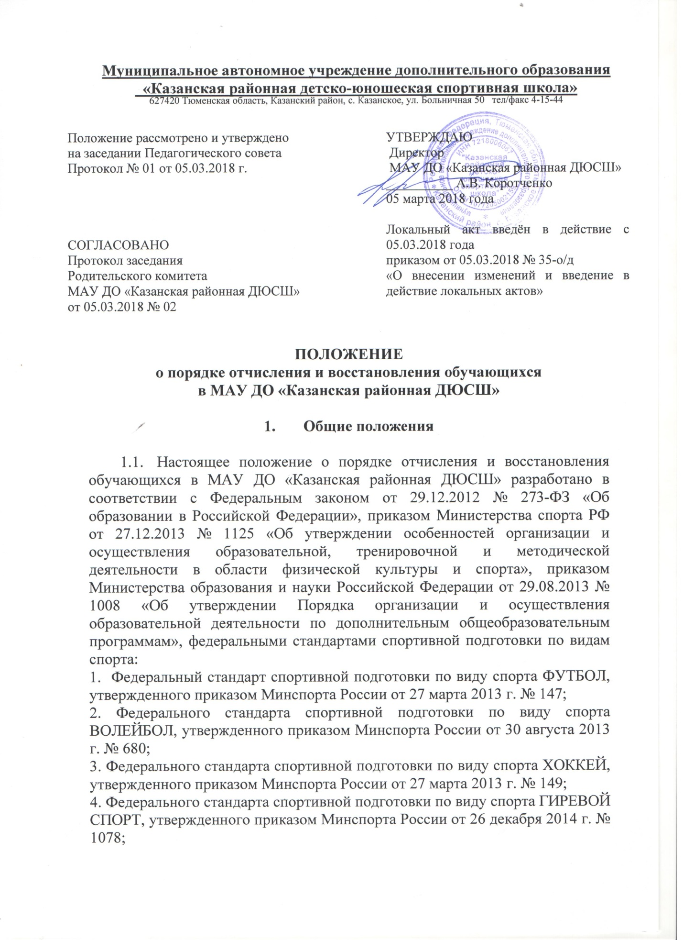

5. Федерального стандарта спортивной подготовки по виду спорта ЛЫЖНЫЕ ГОНКИ, утвержденного приказом Минспорта России от 14 марта 2013 г. N 111.
6. Федерального стандарта спортивной подготовки по виду спорта ДЗЮДО, утвержденного приказом Минспорта России от 19 сентября 2012 г. N 231
7. Федерального стандарта спортивной подготовки по виду спорта БАСКЕТБОЛ утвержденного приказом Минспорта России от 10 апреля 2013 г. N 114 и Уставом Учреждения.
1.2. Настоящее Положение регламентирует порядок отчисления и восстановления обучающихся в Учреждении по дополнительным общеобразовательным программам и программам спортивной подготовки по видам спорта: баскетбол, волейбол, гиревой спорт, хоккей с шайбой, футбол, дзюдо, лыжные гонки.

2.Порядок отчисления

2.1.Образовательные отношения прекращаются в связи с отчислением учащегося из Учреждения:
2.1.1. в связи с получением образования (завершением обучения);
2.1.2. досрочно по основаниям установленным пунктом 2.2. настоящего Положения.
2.2. Образовательные отношения могут быть прекращены досрочно в следующих случаях:
2.2.1. по инициативе обучающегося или родителей (законных представителей) несовершеннолетнего обучающегося, в том числе в случае перевода обучающегося для продолжения освоения образовательной программы в другую организацию, осуществляющую образовательную деятельность;
2.2.2. по инициативе Учреждения, осуществляющей образовательную деятельность, за неоднократное совершение дисциплинарных проступков (за неисполнение или нарушение устава организации, осуществляющей образовательную деятельность, правил внутреннего распорядка, правил проживания в общежитиях и интернатах и иных локальных нормативных актов по вопросам организации и осуществления образовательной деятельности), допускается применение отчисления несовершеннолетнего обучающегося, достигшего возраста пятнадцати лет, из организации, осуществляющей образовательную деятельность, как меры дисциплинарного взыскания. Отчисление несовершеннолетнего обучающегося применяется, если иные меры дисциплинарного взыскания и меры педагогического воздействия не дали результата и дальнейшее его пребывание в организации, осуществляющей образовательную деятельность, оказывает отрицательное влияние на других обучающихся, нарушает их права и права работников организации, осуществляющей образовательную деятельность, а также нормальное функционирование организации, осуществляющей образовательную деятельность.
2.2.3. по обстоятельствам, не зависящим от воли обучающегося или родителей (законных представителей) несовершеннолетнего обучающегося и Учреждения, в том числе в случае ликвидации организации, осуществляющей образовательную деятельность.
2.3. Досрочное прекращение образовательных отношений по инициативе обучающегося или родителей (законных представителей) несовершеннолетнего обучающегося не влечет за собой возникновение каких-либо дополнительных, в том числе материальных, обязательств указанного обучающегося перед Учреждением.
2.4. Основанием для прекращения образовательных отношений является распорядительный акт Учреждения, об отчислении обучающегося из этой организации. Если с обучающимся или родителями (законными представителями) несовершеннолетнего обучающегося заключен договор об оказании платных образовательных услуг, при досрочном прекращении образовательных отношений такой договор расторгается на основании распорядительного акта Учреждения, об отчислении обучающегося из этой организации. Права и обязанности обучающегося, предусмотренные законодательством об образовании и локальными нормативными актами Учреждения, прекращаются с даты его отчисления из организации, осуществляющей образовательную деятельность.
2.5. При досрочном прекращении образовательных отношений Учреждение, в трехдневный срок после издания распорядительного акта об отчислении обучающегося выдает лицу, отчисленному из Учреждения, справку об обучении в соответствии с частью 12 статьи 60 Федерального закона от 29.12.2012 № 273-ФЗ «Об образовании в Российской Федерации».
2.6. Обучающимся, родителям (законным представителям) обеспечивается возможность присутствия на заседании педагогического совета Учреждения при рассмотрении вопроса об отчислении по инициативе Учреждения.

3.Условия и порядок восстановления детей

3.1. Обучающийся, отчисленный из МАУ ДО «Казанская районная ДЮСШ» по собственной инициативе или по решению родителей (законных представителей), до завершения освоения образовательной программы, имеет право на восстановление для обучения в МАУ ДО «Казанская районная ДЮСШ» при наличии свободных мест.
3.2. Восстановление происходит на основании выполнения контрольно – переводных нормативов, стажа занятий и при отсутствии медицинских противопоказаний.
3.3. Основания для восстановления:
- письменное заявление родителей (законных представителей);
- медицинское заключение о состоянии здоровья.

4.Заключительные положения

4.1. Положение вступает в силу с даты его утверждения руководителем Учреждения.
4.2. Положение утрачивает силу в случае принятия нового Положения о порядке приёма обучающихся в МАУ ДО «Казанская районная ДЮСШ».

